주차 | 7주차 | 기간 | 2026.10.14  ~  2026.10.20 | 지도교수 | (서명)
이번주 한일 요약 | 1. 플레이어와 특정 오브젝트의 상호작용 구현
<상세 수행내용>
1. 플레이어와 특정 오브젝트의 상호작용 구현
1) 플레이어 카메라 방향으로 일정 주기마다 라인 트레이스를 실행하여 상호작용 가능한 액터를 탐색하도록 구현하였다.
2) 라인 트레이스에 감지된 액터가 상호작용 인터페이스를 구현하고 있으며 현재 상호작용 가능한 상태라면, 액터가 제공하는 이름을 화면의 UI 에 출력하도록 구현하였다.
3) 상호작용 대상에서 시선이 벗어나면 안내 UI가 자동으로 숨겨지도록 처리하였다.
4) UI 는 C++ UserWidget 클래스를 기반으로 생성하였으며, Widget BP 에서는 텍스트의 배치와 디자인만 설정하였다.
5) 상호작용은 F 키로 가능하도록 구현하였다.

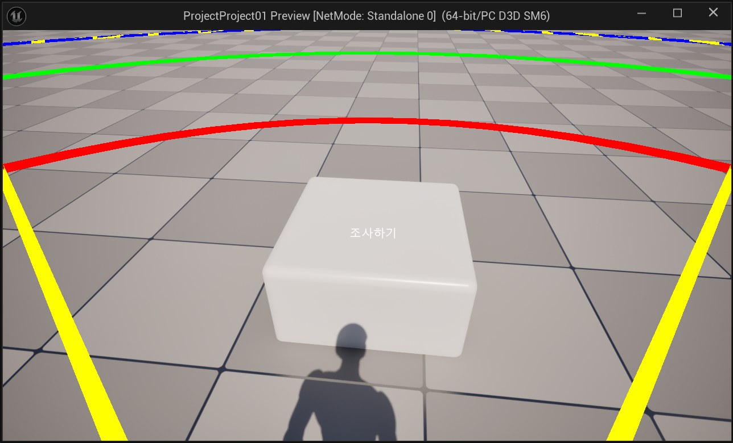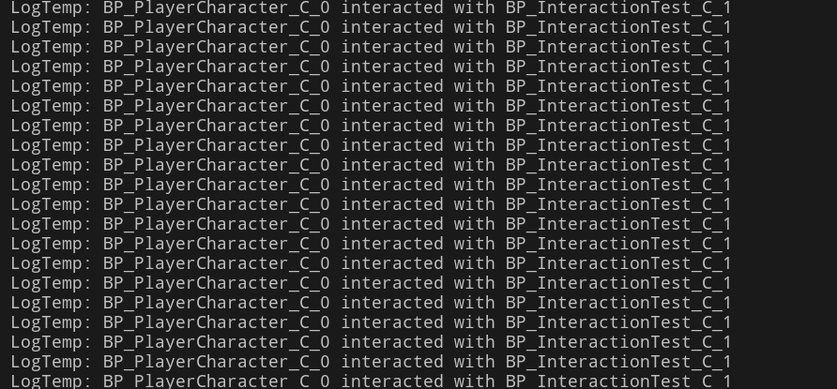

문제점 정리
해결방안
다음주차 | 8주차 | 다음기간 | 2026.10.21  ~  2026.10.27
다음주 할일 | 1. 팀원과 회의 진행  2. 아이템 상호작용 관련 간단한 테스트 수행
지도 교수
Comment

